UBND HUYỆN GIA LÂM
TRƯỜNG THCS DƯƠNG HÀ

Bài dự thi viết về gương “Người tốt - việc tốt”
ngành Giáo dục và Đào tạo Hà Nội năm học 2023 – 2024

Bài viết
Cô giáo Trần Thị Thúy Hà – nhà giáo mẫu mực, nhiệt huyết và giàu lòng nhân ái
Chủ tịch Hồ Chí Minh - vị lãnh tụ kính yêu của dân tộc luôn là tấm gương sáng để mỗi con người Việt Nam phấn đấu học tập và noi theo. Sinh thời, Người từng nói:
“Mỗi người tốt, mỗi việc tốt là một bông hoa đẹp
Cả dân tộc ta là một rừng hoa đẹp”.
Câu nói đó muốn nhắn nhủ tất cả mọi người dân Việt Nam cùng nhau thi đua làm những việc tốt để đóng góp một phần công sức, trí tuệ của mình vào sự nghiệp xây dựng đất nước Việt Nam ngày càng giàu mạnh và phát triển. Trong đó phải kể đến những thầy giáo, cô giáo mang trên mình sứ mệnh trồng người, những người không quản nhọc nhằn, vất vả vì đàn con thân yêu. Tôi muốn nói đến một người như thế, một tấm gương học tập và làm theo lời Bác - đó chính là người đồng nghiệp - người chị của tôi, cô giáo Trần Thị Thúy Hà. Chị là giáo viên dạy môn tiếng Anh tại trường THCS Dương Hà – Gia Lâm – Hà Nội.
Mỗi ngày đến trường làm việc, chị luôn mang nguồn năng lượng tích cực lan tỏa đến tất cả mọi người xung quanh. Ai khó khăn gì, chị đều luôn sẵn sàng giúp đỡ. Chị còn rất tích cực tham gia hiến máu tình nguyện. Từ ngày về trường làm việc, chị đã 2 lần được nhận chứng nhận hiến máu. Với chị, đó không chỉ là một việc làm đơn thuần cho đủ chỉ tiêu, số lượng mà còn là một nghĩa cử hết sức cao đẹp: “Một giọt máu cho đi, một cuộc đời ở lại”.
Nhắc đến cô Hà dạy tiếng Anh, tất cả học sinh trong trường tôi đều rất yêu quý, tôn trọng. Không chỉ là một người có tấm lòng nhân ái, một nghĩa cử cao đẹp mà chị còn là một giáo viên có chuyên môn nghề nghiệp rất vững vàng. Năm học 2021 – 2022, chị vinh dự được nhận danh hiệu “Chiến sĩ thi đua cơ sở”. Đó là kết quả cho sự nỗ lực, cống hiến hết mình của một người giáo viên tâm huyết.
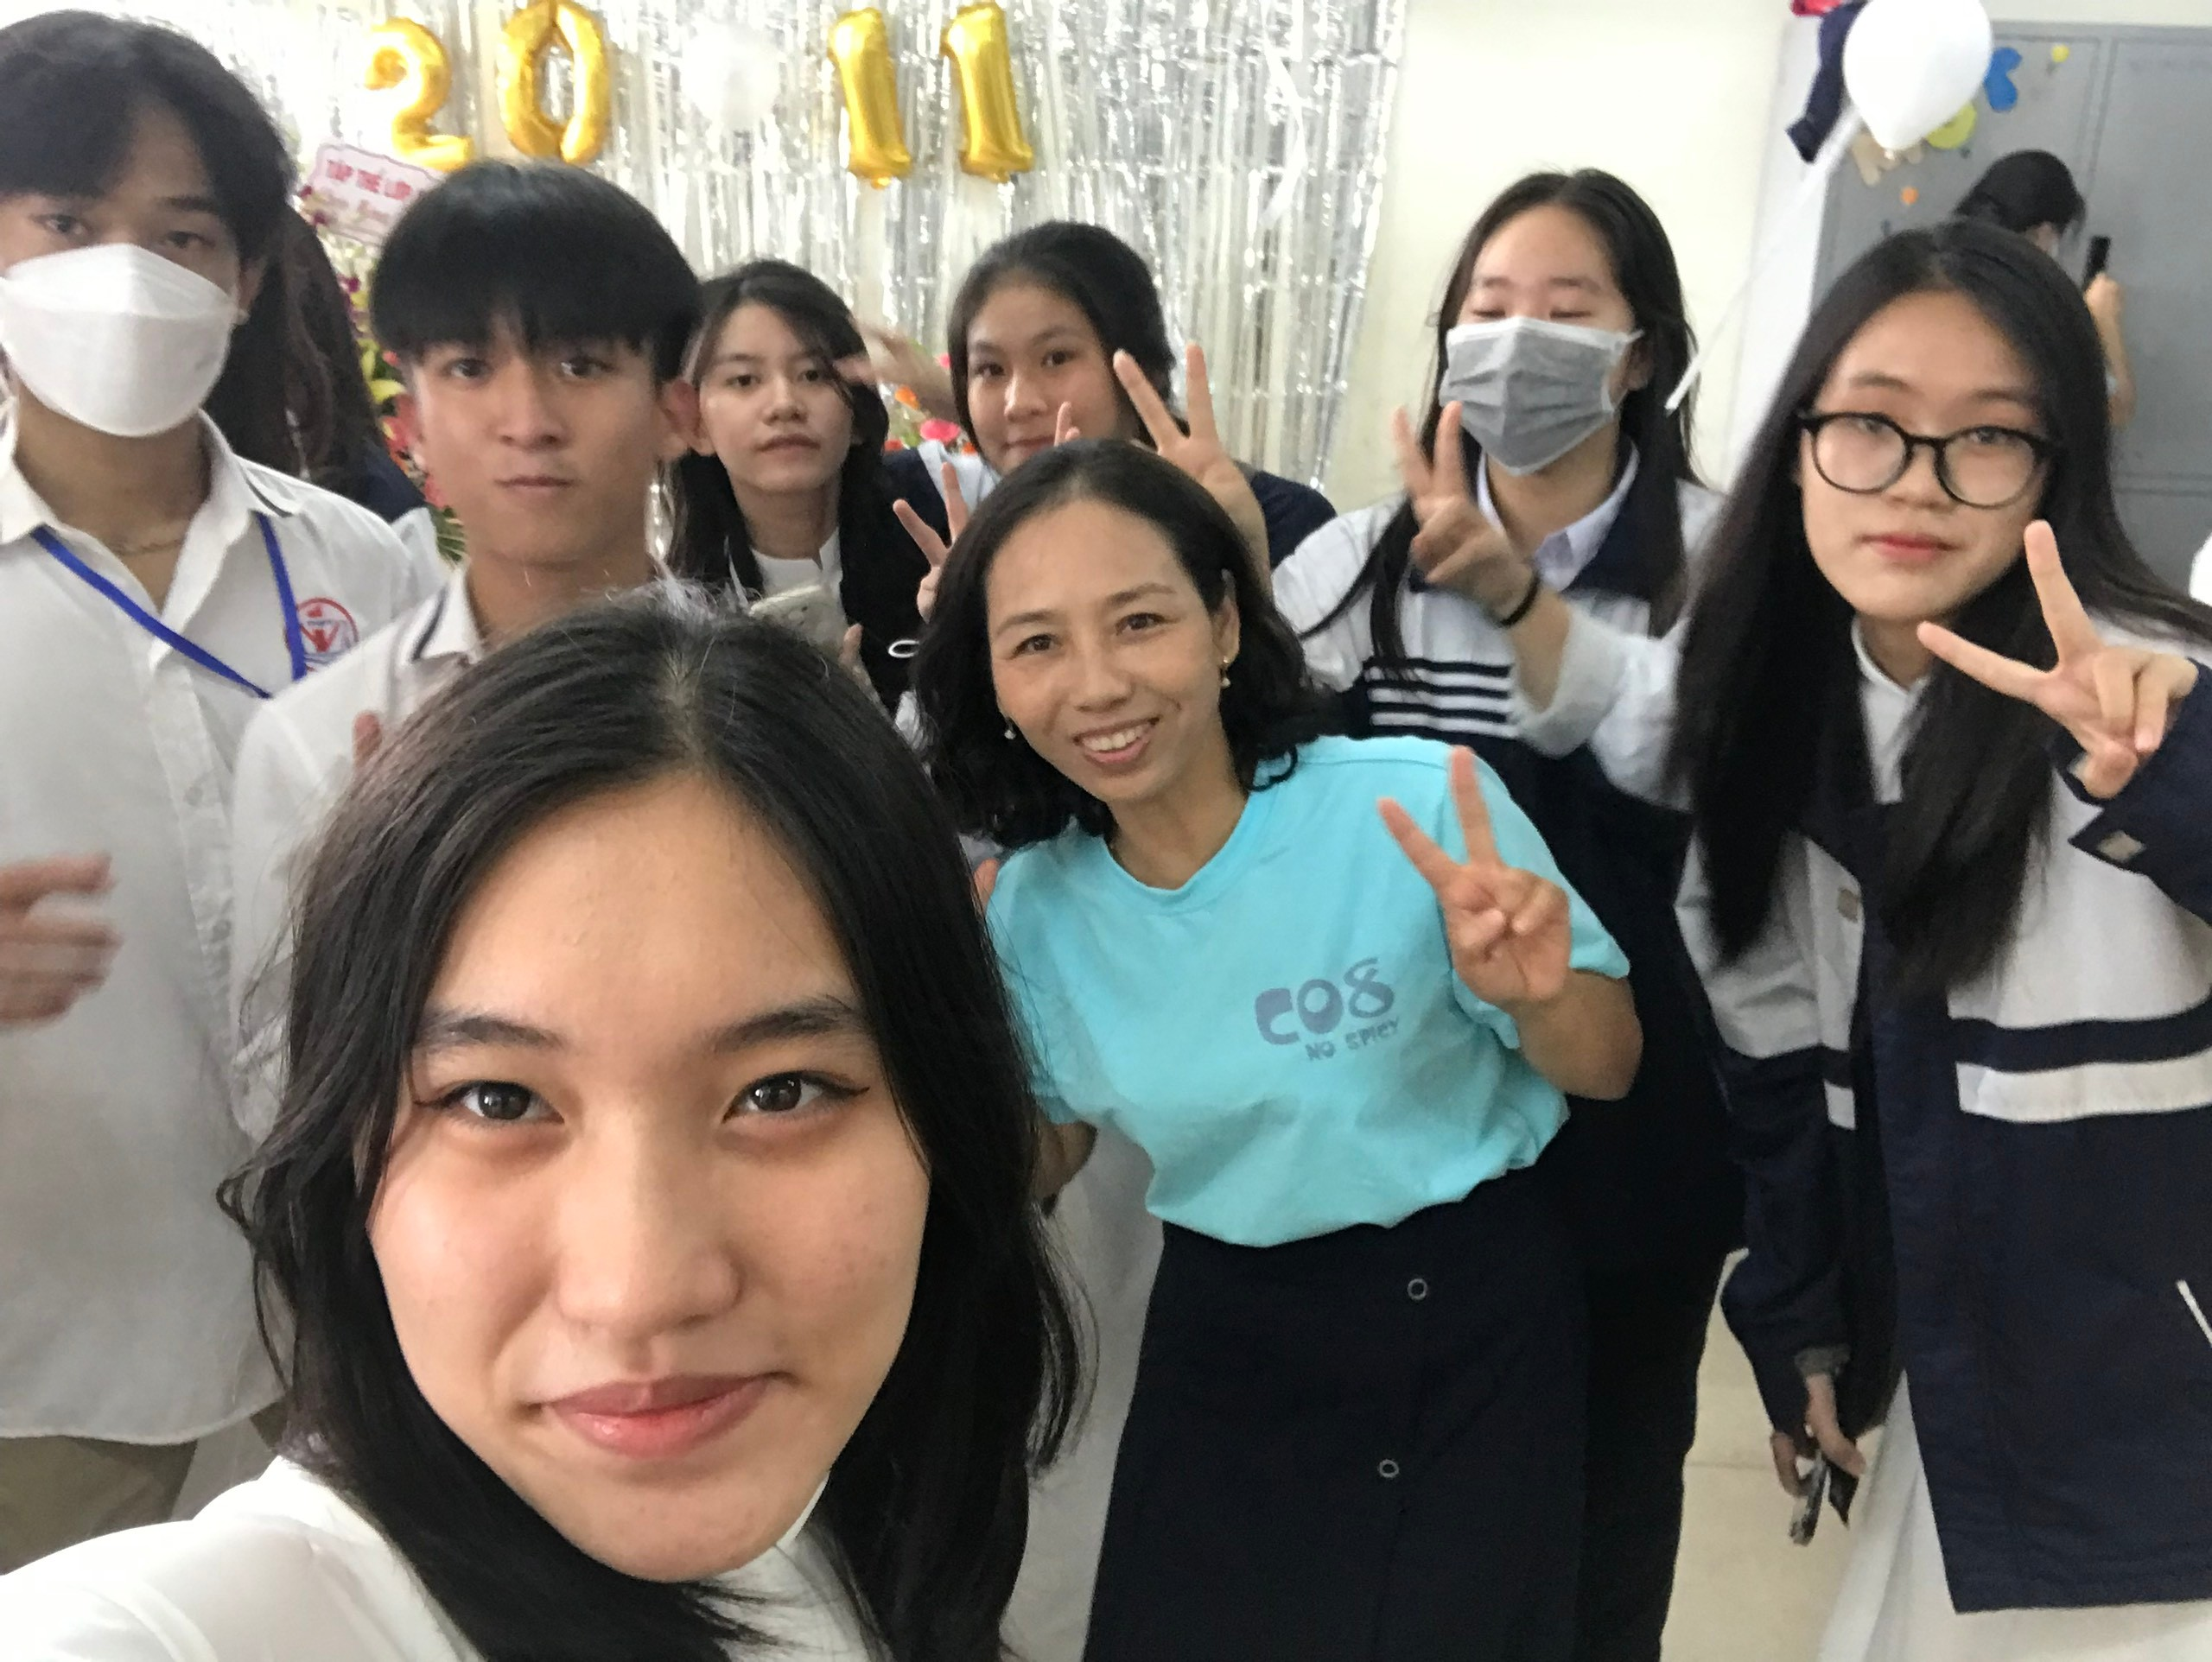
Ảnh 1: Cô Hà luôn quan tâm các con học sinh
Ngoài giờ lên lớp thoải mái và hài hước là thế nhưng trong công việc chị lại cực kì nghiêm túc và chỉn chu. Học sinh lớp chị không chỉ đạt được những thành tích đáng kể mà còn cảm thấy rất yêu thích môn học này. Không chỉ có vậy, chị còn tham gia bồi dưỡng đội tuyển học sinh giỏi môn tiếng Anh cấp huyện và vinh dự có nhiều học sinh là học sinh giỏi cấp Huyện. Trong có học sinh đạt giải nhất cấp Huyện. Chị còn là một giáo viên chủ nhiệm tâm huyết với học sinh. Lớp chị chủ nhiệm thường xuyên đứng đầu trong thi đua của nhà trường. Chị cũng nhiều năm là giáo viên chủ nhiệm giỏi cấp Huyện.
Trong cuộc sống, chị luôn giữ gìn lối sống mẫu mực, giản dị, có mối quan hệ thân thiện, hòa nhã với mọi người xung quanh. Trong gia đình, chị là một người con hiếu thảo, là người phụ nữ đảm đang, chu toàn mọi công việc. Chị có cuộc sống hạnh phúc bình dị cùng gia đình và được mọi người yêu quý, kính trọng. Tôi vẫn nghe các thầy cô trong trường kể lại: “Cô Hà đúng là mẫu phụ nữ giỏi việc nước, đảm việc nhà. Công việc trên trường bận bịu như thế mà về nhà vẫn có thời gian nấu nướng cầu kì. Nấu ăn rõ ngon luôn đấy. Đã thế lại còn biết thêu thùa may vá đẹp như đi mua ngoài tiệm”.Quả thực, khi được tiếp xúc nhiều với chị, tôi thấy đúng là như vậy.
Chị là người làm việc rất có quy tắc. Mặc dù nhà cách trường khá xa nhưng chưa bao giờ chị đi làm muộn. Thậm chí có những buổi sáng, chị còn đến rất sớm để xem giáo án, đồ dùng dạy học sao cho thật chỉn chu hay lên lớp chủ nhiệm quan sát học sinh truy bài. Tiếng Anh là một môn học đặc thù vì giáo viên không chỉ dạy học sinh kiến thức lí thuyết mà song song với nó cần có những bài học thực hành. Chị luôn lắng nghe học sinh, tích cực tìm ra những phương pháp học tập mới, phù hợp với từng đối tượng người học.
Từ ngày có chị về trường, các hoạt động thi đua của trường tôi ngày càng sôi nổi và phát triển. Chị không chỉ trau dồi tốt chuyên môn mà còn rất năng động trong các phong trào tập thể . Mỗi lần nhìn chị làm việc, tôi như được tiếp thêm năng lượng và lòng nhiệt huyết với nghề giáo. Chị Trần Thị Thúy Hà xứng đáng là một tấm gương “Người tốt, việc tốt” để chúng tôi học tập và noi theo.
HẾT
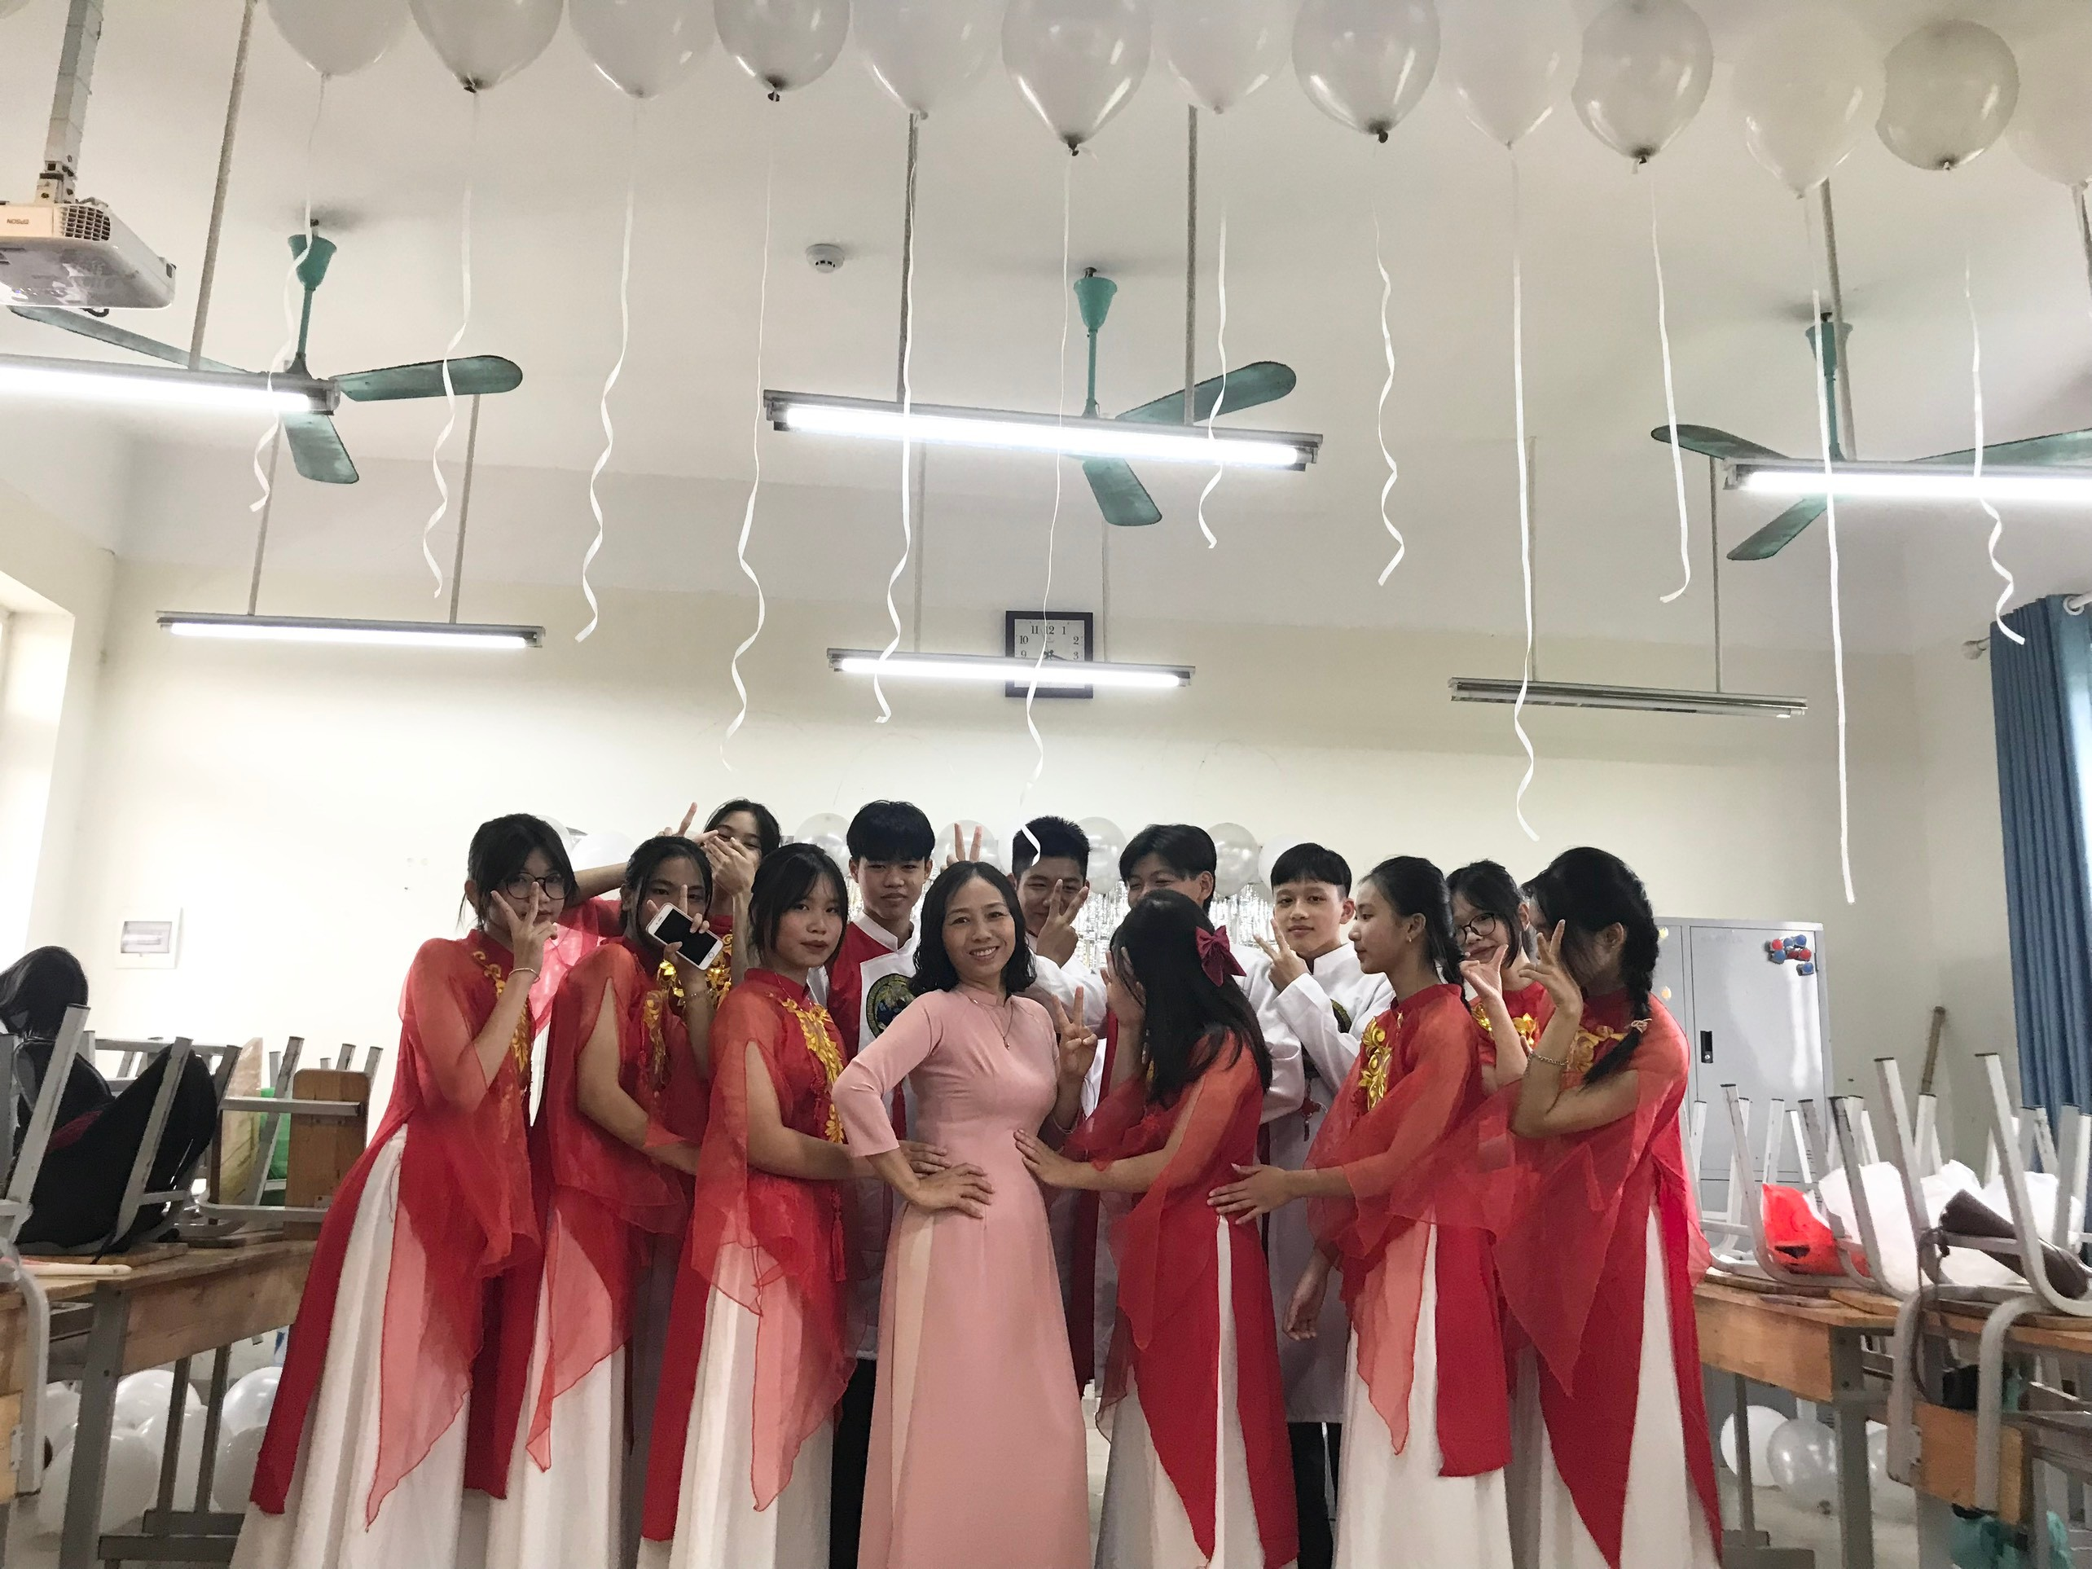
Hình 2: Cô Hà cùng học sinh tham gia các hoạt động tập thể
Bên cạnh đó, chị Hà là người luôn chấp hành đúng các chủ trương, pháp luật của nhà nước. Gần mười năm công tác trong ngành giáo dục, chị luôn hoàn thành tốt nhiệm vụ được giao, luôn coi trọng thực hiện tốt quy chế dân chủ, luôn lắng nghe ý kiến đóng góp, kiến nghị của giáo viên, phụ huynh, luôn đặt lợi ích tập thể lên lợi ích cá nhân.
Chắc chắn, chị không chỉ là hình tượng một người phụ nữ “đảm việc nước, giỏi việc nhà” trong mắt chúng tôi mà còn là hình ảnh một giáo viên đầy nhiệt huyết, năng lượng trong mắt học sinh nữa. Đó cũng là điều lí giải cho lí do vì sao chị luôn nhận được sự tôn trọng và yêu quý từ đồng nghiệp, bạn bè và những người xung quanh. Nhìn dáng vẻ cần mẫn với nghề ấy, tôi tin, trong tương lai chị còn đạt được nhiều thành công hơn nữa. Hi vọng rằng, chị sẽ luôn có thật nhiều sức khỏe để cống hiến hết mình cho sự nghiệp dạy học và luôn là tấm gương sáng để những người phụ nữ hiện đại noi theo.
Người viết

Cô giáo Nguyễn Thu Phương

